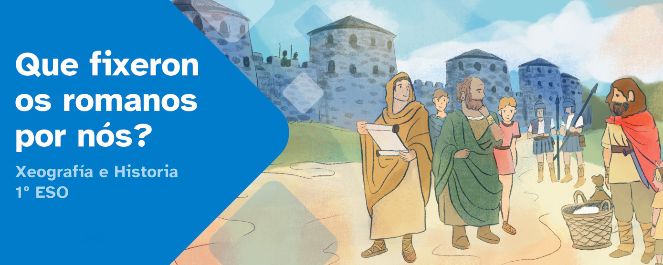
DIARIO DE APRENDIZAXE

Nome:
Materia: | Curso: | Grupo:

Índice
INSTRUCIÓNS 2
FASE 1: Roma e o seu imperio 3
FASE 2: Que sabes? 5
FASE 3: Conexión 6
FASE 4: Reto final 8
FASE 5: Conclusión 10


INSTRUCIÓNS
A idea deste diario de aprendizaxe é que, ademais de ser un portfolio individual, contribúa ao traballo colaborativo por medio dunha posta en común despois de que cubras cada unha das súas fases.
Deberás cubrir cada apartado deste diario de aprendizaxe seguindo as instrucións que se facilitan na unidade de traballo.
O diario de aprendizaxe servirache de axuda para:
- Reflexionar sobre a túa aprendizaxe.
- Autoavaliarte.
- Compartir información cos teus compañeiros e compañeiras de grupo.
- Conseguir o reto proposto.

Ao longo deste diario de aprendizaxe atoparás actividades individuais e actividades grupais, para as que se emprega a seguinte lenda de cores, co fin de facilitar a súa diferenciación:

- Actividades individuais.


- Actividades grupais.

FASE 1: Roma e o seu imperio
Ao inicio de cada actividade proponse un reto que debes acadar xunto co teu equipo. É importante descubrir o que tes que facer e, para iso, debes analizar a actividade e pensar nos pasos a seguir.

Descubrir
Título da actividade: Pero que fixeron realmente por nós?

Motivación previa
Antes de iniciar un tema sobre o Imperio Romano, é útil formular unha serie de preguntas que axuden a orientar o estudo e a comprensión dos aspectos máis relevantes deste período histórico.
Invitámoste a que investigues e reflexiones un pouco sobre elas. Despois, debes escribir as túas respostas:
- Como pensas que se fundou Roma?
…
…
...
- Cal pensas que foi a extensión do Imperio Romano?
…
…
...
- Tes algunha idea de quenes foron Xulio César ou Augusto?
…
…
...

Proposta de reto
- Redacta as tarefas das que consta o reto. Se non o tes claro, consideras que precisas aclaración do profesorado?
…
…
…
...
- Indica que farás ti para conseguir o reto e favorecer o traballo en equipo.
…
…
…

Lembra
Pode ser que teñas feito retos similares noutros cursos ou materias. Pensa nalgunha actividade parecida que teñas resolto con anterioridade e poida axudarche con este reto.
- Actividade anterior.
…
…
...
- Que tiven que resolver nesa actividade e como o fixen?
…
…
...
- Como podería aplicalo nas tarefas que me corresponden deste reto?
…
…
...
- E nas tarefas que lles corresponden ás persoas do meu grupo?
…
…
...
É importante que, unha vez respondidas estas cuestións, ti e o teu grupo, poñades en común estas reflexións, xa que poden servirvos de axuda para avanzar na resolución do reto.
Diario Común: agora anota as conclusións ás que chegastes no grupo despois da posta en común. Que tendes que facer? Como ides acadar o reto?
…
…
…
…
…
…
…

FASE 2: Que sabes?
1. Chamada a coñecementos previos... Despois de facer algunha das tarefas de repaso propostas e a actividade de parellas, cales foron os coñecementos que recordaches?
…
…
…
…
…
…
...

2. Que dúbidas che xurdiron mentres realizabas os exercicios?
…
…
…

Diario Común: agora anota as conclusións ás que chegastes no grupo despois da posta en común.
…
…
...
...
...
...

FASE 3: Conexión
Agora que xa sabes cal é o reto e cales as túas tarefas, vai por el!
En primeiro lugar, tes que pensar nos coñecementos que precisades para acadar o reto. Unha vez identificados, pensa nas dificultades que presenta o reto e nas tarefas que che corresponden. É importante identificar estes pequenos problemas e o xeito de resolvelos buscando, entre todo o grupo, a axuda que precisas.
Ademais, identificaras as tuas habilidades compartíndoas co resto do grupo, xa que sodes un equipo e, xuntos, superaredes as dificultades.

Investigar (Traballo individual)
- Que ferramentas e coñecementos precisas para resolver o reto?
…
…
...
- Teño unha tarefa que resolver, teño as ferramentas e os coñecementos; aínda así, atópome coas seguintes dificultades:
…
…
...
- Como podo resolver estes problemas?
…
…
...
- Onde podo buscar axuda?
…
…
...
- Que habilidades teño eu que poidan axudarme a min e ao meu grupo a superar estes problemas?
…
…
...
Lembra que, unha vez lle deas resposta a estas cuestións, é importante que ti e o resto do grupo poñades en común este apartado “Imos a polo reto!”, xa que vos servirá de axuda para resolver o reto de maneira colaborativa.

Diario Común: agora anota as conclusións ás que chegastes no grupo despois da posta en común.
…
…
...
...

FASE 4: Reto final
Despois de moito traballo, o grupo acadou o reto final. Foron días de compartir coñecementos, superar dificultades e poñer en común ferramentas e habilidades que contribuíron á resolución deste reto. Ademais da satisfacción polo traballo ben feito, o que levas aprendido te servirá nun futuro para resolver situacións similares.

Valorar
- Que ferramentas e coñecementos aprendín para resolver este reto?
…
…
…
...
- Que dificultades atopei, de maneira individual, para resolver o reto?
…
…
…
...
- Que dificultades atopei no traballo en grupo para resolver o reto?
…
…
…
...
- Que é o máis importante que aprendín ao longo do reto?
…
…
…
...
- En que outras situacións ou momentos podería aplicar algo do que considero importante (indica algún exemplo real)?
…
…
…
...
- Que é o que máis me gustou do reto?
…
…
…
...
- Que é o que menos me gustou do reto?
…
…
…
...
Diario Común: comenta co resto dos membros do grupo, as súas repostas neste apartado. Esta posta en común serviravos para comparar as diferentes visión sobre como lograstes chegar ao reto final.
…
…
...
...
...
…
…
...

FASE 5: Conclusión
Chega o momento de ver que fixeron o resto de grupos e de analizar as súas solucións para conseguir o reto. Despois de que cada grupo expoña, publique ou presente o seu produto final e explique como foi o seu proceso en cada unha das fases, valora o seu traballo, do 1 ao 3, na seguinte táboa.

Explorar Reto final
Orixinalidade da solución das tarefas individuais que compoñen o reto.
O reto amosa un bo traballo en equipo.
A exposición oral do reto é axeitada á solución que expoñen.
O reto final amosa que non superaron algunhas das dificultades atopadas.
Capacidade para analizar, sintetizar e expresar a información.
Implicación na consecución do reto.
O reto amosa capacidade crítica dos contidos adquiridos.

Diario Común: comenta, co resto de grupos, as puntuacións deste apartado. Esta posta en común serviravos para analizar as diferentes visións que tendes sobre como desenvolvestes as tarefas ata conseguir o reto final. A continuación, anota un resumo das conclusións xerais:
…
…
...


“Diario de Aprendizaxe: Que fixeron por nos os romanos”, do proxecto cREAgal, publícase con Licenza Creative Commons Atribución Non-comercial Compartir igual 4.0
Os símbolos pictográficos utilizados son propiedade do Goberno de Aragón e foron creados por Sergio Palao para ARASAAC (http://www.arasaac.org), que os distribúe baixo Licenza Creative Commons BY-NC-SA.

